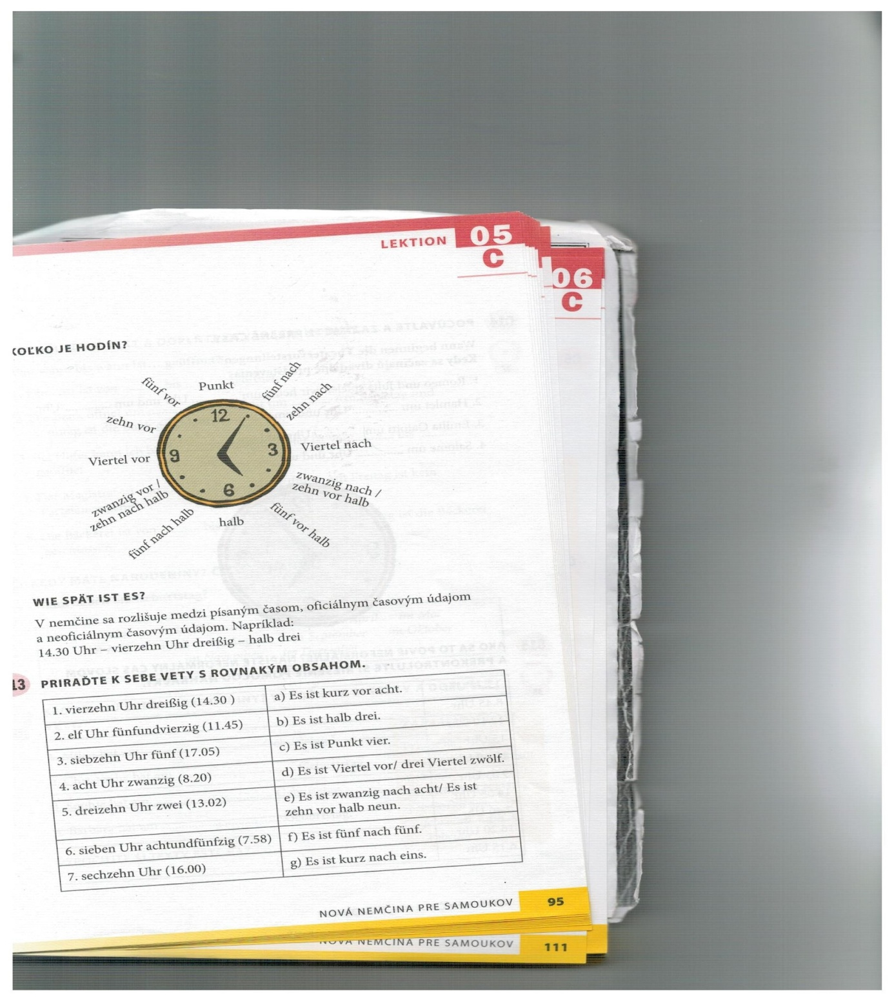
2. Zadanie 19.3.2020
Do zošitov si napíšte otázku, ktorú už poznáte (učili sme sa celé hodiny a pol). Teraz pribudne aj štvrť , trištvrte a výrazy ako sú: je 5 minút pred pol 6; je 10 minút po 10 a pod.
Wie spät ist es? /výslovosť : vi špét ist es?/ Koľko je hodín? (doslova : Ako neskoro je?)
Es ist elf Uhr/ Es ist halb drei.
Do zošitov si prepíšte prilepený obrázok, znázornenie hodín pre lepšiu vizualizáciu a zapamätanie si.
Punkt je presne : Es ist Punkt drei. (3:00)
nach- po
Je 5 minút po druhej. Es ist 5 Minuten nach zwei. 14:05/02:05
vor-pred
Je 10 minút pred pol 2. Es ist zehn Minuten vor halb zwei. 13:20/01:20
My povieme: Štvrť na jednu. Oni povedia: štvrť po jednej. Viertel nach eins. 12:15
My povieme : Trištvrte na šesť. Oni povedia: Štvrť pred šiestou. Viertel vor sechs. 17:45
Preto je veľmi potrebné upevniť si slová vor(pred) a nach(po)!
Následne si odpíšte z obrázka vety k oficiálnemu a neoficiálnemu určovaniu času a príklad (v slovenčine). Potom si vypracujte úlohu na konci strany. Na ľavej strane máte časy oficiálne/formálne (ako hlásia na autobusovej stanici, v rádiu a pod.) a po pravej strane sú časy neoficiálne/neformálne, tak ako ich používame bežne aj my doma.
Niektoré časy sa dajú vyjadriť 2 spôsobmi(máte to zobrazené aj na hodine na obrázku):
15:25 - Es ist fünf vor halb vier/ Es ist fünfundzwanzig nach drei
Je 5 (minút) pred pol 4./ Je 25 (minút) po 3.
Vypracovať úlohy z pracovného zošita!
55/4,5
Pozor: s použitím časových údajov napr. Kedy prídeš? Wann kommst du? O 8:00. - použijem predložku Um 8 Uhr.

